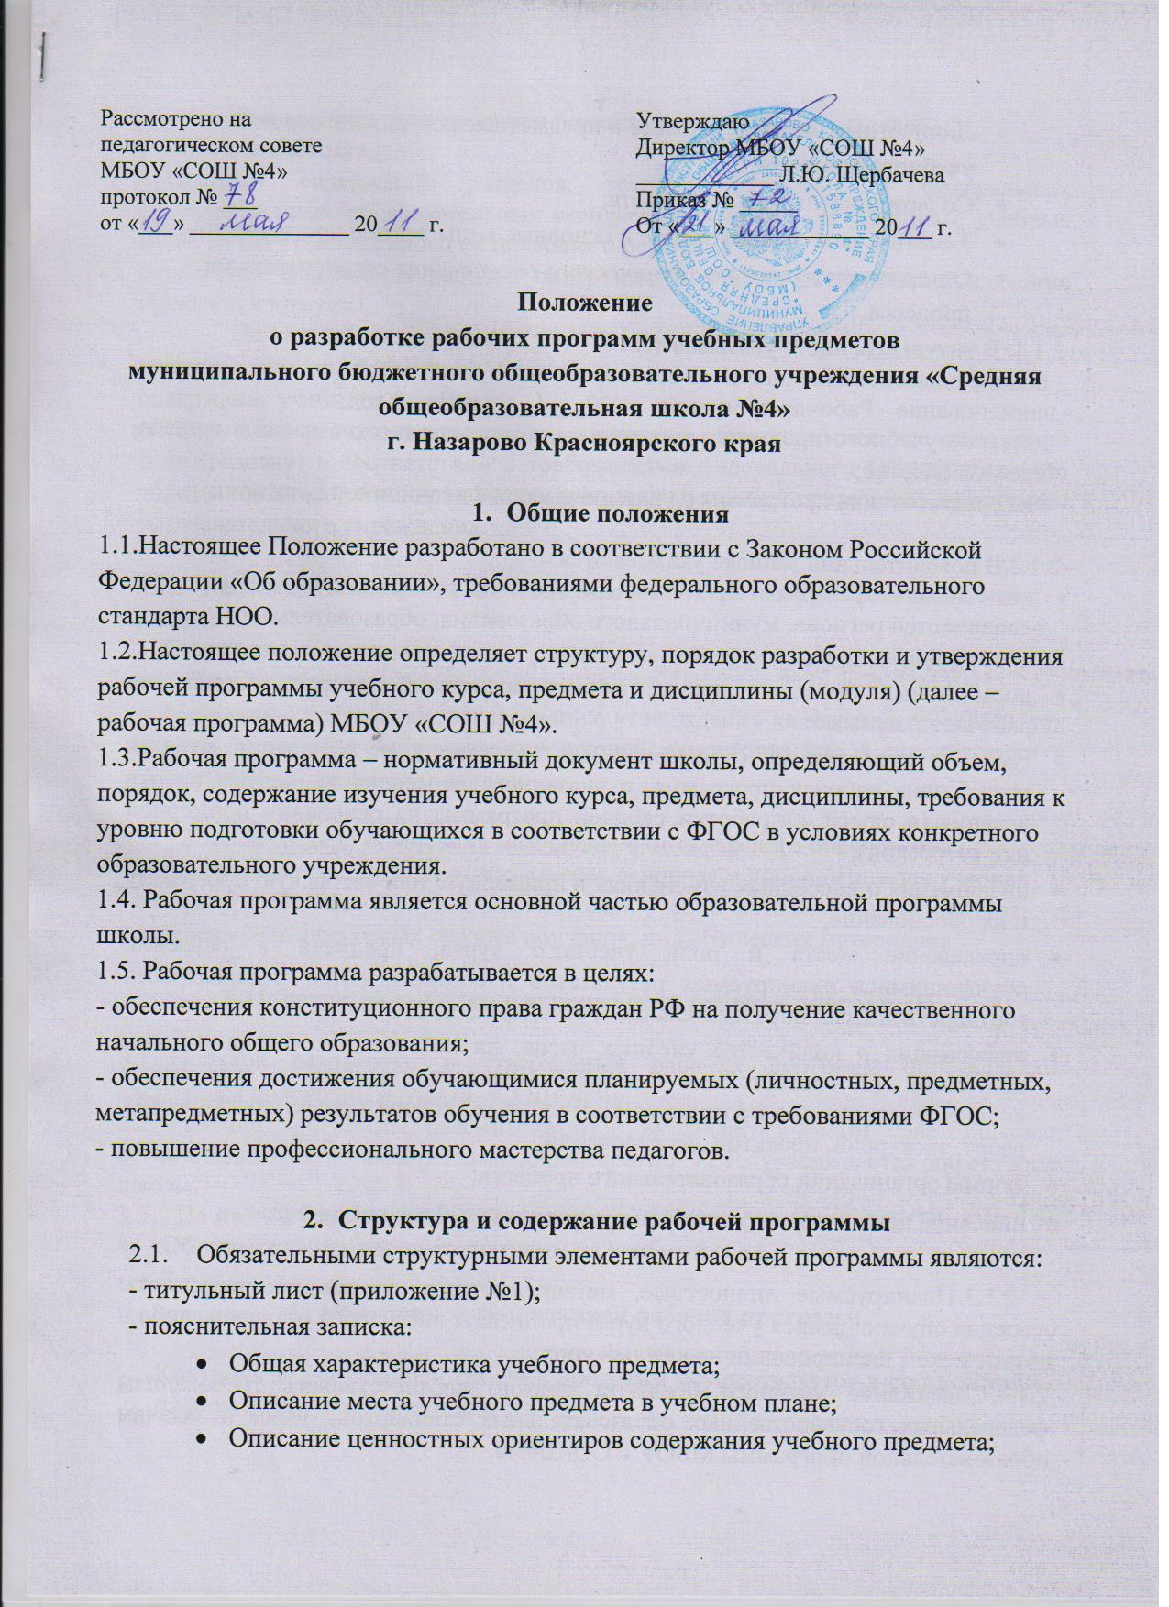

* Личностные, метапредметные и предметные результаты освоения учебного предмета;
* Содержание учебного предмета;
* Тематическое планирование и основные виды деятельности учащихся;
* Описание материально-технического обеспечения образовательного процесса.

2.1.1. В титульном листе указываются:

- полное наименование школы (в соответствии с Уставом ОУ);

- наименование - Рабочая программа на 20___/___ учебный год;

- название учебного предмета, дисциплины, класс, количество часов в неделю, общее количество;

- ФИО разработчика программы с указанием квалификационной категории

2.1.2.В пояснительной записке указываются:

* цели и задачи, решаемые при реализации рабочей программы с учётом

особенностей региона, муниципального образования, образовательного

учреждения;

* нормативные правовые документы, на основании которых разработана рабочая программа;
* сведения о программе (примерной или авторской), на основании которой разработана рабочая программа, с указанием наименования, автора и года издания (в случае разработки рабочей программы на основании примерной или авторской);
* информация о внесённых изменениях в примерную или авторскую программу и их обоснование;
* определение места и роли учебного курса, предмета в освоении обучающимися планируемых результатов в соответствии с федеральными государственными образовательными стандартами;
* информация о количестве учебных часов, на которое рассчитана рабочая программа (в соответствии с образовательным планом), в том числе количестве часов для проведения контрольных, лабораторных, практических работ, экскурсий, проектов, исследований;
* формы организации образовательного процесса;
* описание ценностных ориентиров содержания учебного предмета.

1. Планируемые личностные, метапредметные, предметные результаты освоения обучающимися учебного курса прописаны либо перед разделом, либо в тематическом планировании на каждый урок.
2. Содержание учебного предмета должно соответствовать требованиям федеральных государственных образовательных стандартов, целям и задачам образовательной программы МБОУ « СОШ№4».

Содержание выстраивается по темам с выделением разделов.

Учитель самостоятельно:

* раскрывает содержание разделов, тем, обозначенных в федеральных государственных образовательных стандартах, опираясь на учебники, учебные пособия (из утвержденного федерального перечня);
* определяет содержание рабочей программы с учетом особенностей изучения предмета в классах.

По каждой учебной теме (разделу) указываются:

* наименование темы (раздела);
* содержание учебного материала;
* планируемые результаты освоения материала обучающимися по конкретной теме (разделу) в соответствии с требованиями федерального государственного образовательного стандарта, целями и задачами образовательной программы образовательного учреждения.

2.1.5. Календарно-тематический план учителя конкретизирует содержание тем, разделов.

Календарно-тематический план разрабатывается учителем на каждый учебный год в соответствии с рабочей программой.

Механизмы разработки, согласования, утверждения календарно-тематических планов учителей устанавливаются школой самостоятельно в соответствии с нормативными правовыми актами.

2.1.6. В разделе «Описание материально-технического обеспечения образовательного процесса » указывается основная и дополнительная учебная литература, учебные и справочные пособия, учебно-методическая литература, перечень рекомендуемых средств обучения, дидактических материалов.

3. Порядок разработки и утверждения рабочей программы

1. Порядок разработки и утверждения рабочих программ определяются настоящим положением МБОУ «СОШ № 4».
2. Рабочие программы рассматриваются на Педагогическом совете школы, согласовываются с заместителем директора по УВР, утверждается директором школы.
3. По итогам утверждения рабочих программ издается приказ МБОУ «СОШ № 4» «Об утверждении рабочих программ на учебный год».

4 . Контроль за реализацией рабочих программ

Контроль за реализацией рабочих программ осуществляется в соответствии с планом внутришкольного контроля.